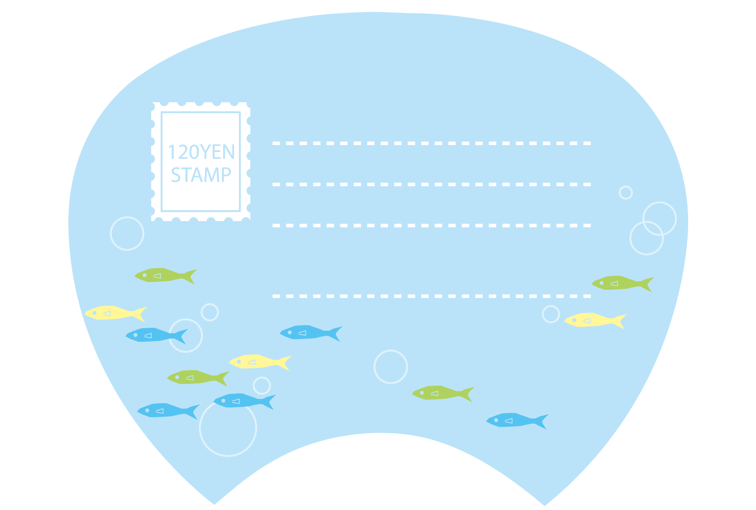

差出人住所など

名前など入れてね。

※このテンプレートの使い方は、ペーパーミュージアム「テンプレートの使い方」をご覧ください。

宛名住所を

入れてね。

名前を入れてね。

